LAPORAN AKHIR ADPL
RANCANGAN SISTEM UJIAN TRYOUT CPNS BERBASIS WEBSITE



Oleh:
Fajar Miftahul Ilman (23120080)

PROGRAM STUDI INFORMATIKA
FAKULTAS TEKNIK
UNIVERSITAS WIJAYA KUSUMA SURABAYA
2025

- Deskripsi Sistem
Sistem Tryout CPNS berbasis web merupakan aplikasi ujian daring yang dirancang untuk membantu peserta mempersiapkan diri menghadapi seleksi CPNS secara efektif dan efisien. Sistem ini dilengkapi dengan fitur autentikasi pengguna melalui registrasi dan login untuk membedakan hak akses antara peserta dan admin. Peserta dapat mengikuti tryout dengan memilih paket ujian yang tersedia, mengerjakan soal pilihan ganda sesuai durasi waktu yang ditentukan, serta memantau sisa waktu ujian secara real time.
Admin memiliki peran dalam pengelolaan soal dan paket ujian, termasuk penentuan kunci jawaban. Setelah ujian selesai, sistem melakukan koreksi jawaban secara otomatis dan menampilkan hasil berupa skor serta persentase jawaban benar. Selain itu, sistem menyediakan riwayat dan analisis hasil ujian dalam bentuk grafik untuk membantu peserta mengevaluasi perkembangan kemampuan mereka dari waktu ke waktu.

- Menentuka Kebutuhan Fungsional dan Non Fungsional
Kebutuhan Fungsional:
- Sistem menyediakan fitur registrasi dan login pengguna.
- Peserta dapat mrmilih subtes mana yang ingin di kerjakan dulu
- Peserta dapat melihat skor akhir setelah ujian selesai dan sistem akan menampilkan berapa total soal yang benar dan berapa soal yang salah
- Pada setiap jawaban Terdapat Kunci jawaban dan sistem akan memberikan panduan pengerjaan yang benar
- Peserta dapat melihat riwayat hasil ujian sebelumnya.
- Sistem menampilkan grafik perkembangan hasil tryout peserta.
- Admin dapat login untuk mengelola sistem.
- Admin dapat menambahkan, mengedit, dan menghapus soal
- Admin dapat membuat paket ujian/tryout baru.
- Admin dapat menentukan jumlah soal, kategori, dan durasi waktu ujian.

Kebutuhan Non Fungsional:
- Sistem harus dapat diakses melalui browser modern (Chrome, Firefox, Safari).
- Sistem harus mendukung minimal 200 user aktif secara bersamaan.
- Sistem harus memiliki waktu respon < 3 detik pada setiap permintaan halaman.
- Sistem harus mendukung perangkat desktop dan laptop

- Use Case Diagram

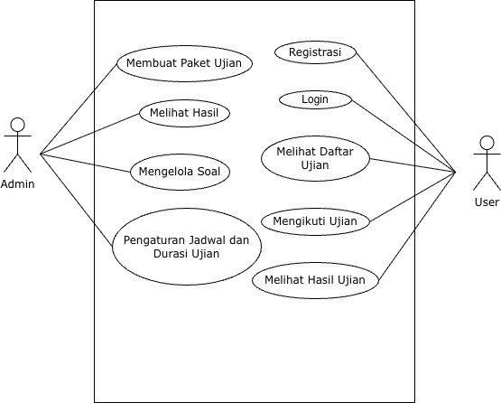

- Use Case Narative
  - Mengikuti Ujian
ELEMEN | ISI
Nama Use Case : | Mengikuti Ujian Tryout
Aktor : | Peserta
Deskripsi Singkat : | Peserta login ke sistem, memilih ujian yang tersedia, lalu mengerjakan soal sesuai durasi yang ditentukan.
Pre Condition : | - Peserta sudah terdaftar dan login ke sistem.  - Admin sudah membuat ujian tryout dan soal sudah tersedia.
Alur Utama : | - Peserta login ke sistem.  - Peserta memilih ujian yang ingin diikuti  - Peserta Mengerjakan Soal  - Setelah waktu habis atau peserta menekan tombol selesai, sistem otomatis menyimpan jawaban.  - Sistem melakukan koreksi jawaban dan menghitung skor.  - Sistem menampilkan hasil ujian dan kunci jawaban kepada peserta.
Alur Alternatif : | Jika ujian belum aktif / sudah kadaluarsa sistem menampilkan pesan Ujian belum tersedia atau Ujian sudah berakhir
Post Condition : | - Jawaban peserta tersimpan dalam sistem.  - Nilai peserta tercatat dalam riwayat hasil ujian.

  - Melakukan Registrasi
ELEMEN | ISI
Nama Use Case : | Melakukan Registrasi
Aktor : | Peserta
Deskripsi Singkat : | Peserta Melakukan Proses Registasi Pada Sistem Web Ujian
Pre Condition : | Peserta Menyedikan Email Aktif  - Peserta Menyedikan No HP Aktif
Alur Utama : | - User masuk ke halaman registrasi  - User mengisi data pribadi, termasuk sandi  - User mendapat kode verifikasi lewat email  - User melakukan konfirmasi lewat email  - Sistem langsung menampilakan form login
Alur Alternatif : | Jika email yang di isi salah, user tidak akan menerima email konfirmasi
Post Condition : | Data registasi langsung tersimpan di Sistem

  - Melakukan login
ELEMEN | ISI
Nama Use Case : | Melakukan Login
Aktor : | User
Deskripsi Singkat : | User Melakukan Login Setelah Registasi Pada Sistem
Pre Condition : | - Peserta menyedikan email yang terdafatar pada saat registrasi  - Peserta menyedikan kata sandi yang sudah terdaftar pada sistem
Alur Utama : | - User memasukan email  - User memasukan kata sandi
Alur Alternatif : | Jika Email Atau Kata Sandi Salah Peserta Tidak Dapat Login Di Sistem
Post Condition : | Data Login Sudah Tersimpan

  - Mengikuti Ujian
ELEMEN | ISI
Nama Use Case : | Mengikuti Ujian
Aktor : | User
Deskripsi Singkat : | User Mengikuti Ujian Setelah Memilih Paket Ujian Yang Tersedia
Pre Condition : | Peserta Sudah Memilih Paket Ujian
Alur Utama : | - User Sudah Login dan Ada Laman Utama  - User Melihat Paket Yang Tersedia Pada Laman Utama
Alur Alternatif : | -
Post Condition : | - Admin Sudah Menyiapkan Paket Ujian

  - Melihat hasil ujian
ELEMEN | ISI
Nama Use Case : | Melihat Hasil Ujian
Aktor : | User
Deskripsi Singkat : | User Melihat Hasil Ujian Setelah Mengikuti Ujian
Pre Condition : | Peserta Sudah Menyelesaikan Ujian
Alur Utama : | - User Sudah Mengikuti Ujian dan Menyimpan Jawaban  - User Melihat Hasil Ujian
Alur Alternatif : | -
Post Condition : | Sistem Langsung Mengkoreksi Ujian Secara Otomatis

  - Membuat paket ujian
ELEMEN | ISI
Nama Use Case : | Membuat Paket Ujian
Aktor : | Admin
Deskripsi Singkat : | Admin Membuat Paket Ujian
Pre Condition : | Admin Sudah Pada Laman Sistem
Alur Utama : | Admin Membuat Paket Ujian Dengan Jumlah Subtes Sesuai Ujian Yang di Ikuti Peserta
Alur Alternatif :
Post Condition :

  - Melihat hasil seluruh peserta
ELEMEN | ISI
Nama Use Case : | Melihat Hasil Seluruh Peserta
Aktor : | Admin
Deskripsi Singkat : | Admin Dapat Melihat Seluruh Hasil Ujian Sebagai Data Perbadingan
Pre Condition : | Admin Sudah Pada Laman Sistem
Alur Utama : | Admin Melihat Hasil Pada Laman Sistem
Alur Alternatif : | Apabila Ujian Belum Selesai Semua Sitem Tidak Dapat Menampilkan Hasil
Post Condition : | Peserta sudah selesai mengerjakan soal

  - Mengelola soal ujian
ELEMEN | ISI
Nama Use Case : | Mengelola Soal Ujian
Aktor : | Admin
Deskripsi Singkat : | Admin Mengelola Soal Ujian Sebelum Ujian Di Mulai
Pre Condition : | Admin Sudah Pada Laman Sistem
Alur Utama : | - Admin Mengupload Soal Pada Sistem  - Admin Mengupload Kunci Jawaban
Alur Alternatif :
Post Condition : | -

  - Mengatur jadwal
ELEMEN | ISI
Nama Use Case : | Mengatur Jadwal Dan Durasi
Aktor : | Admin
Deskripsi Singkat : | Admin Mengatur Jadwal Dan Durasi Ujian
Pre Condition : | Admin Sudah Pada Laman Sistem
Alur Utama : | - Setelah Admin Membuat Paket dan Mengelola Soal Admin Dapat Mengatur Jadwal dan Ujian Pada Setiap Paket Ujian
Alur Alternatif :
Post Condition : | -

- Activity Diagram dan Squence Diagram Untuk User saja
- Proses Registrasi
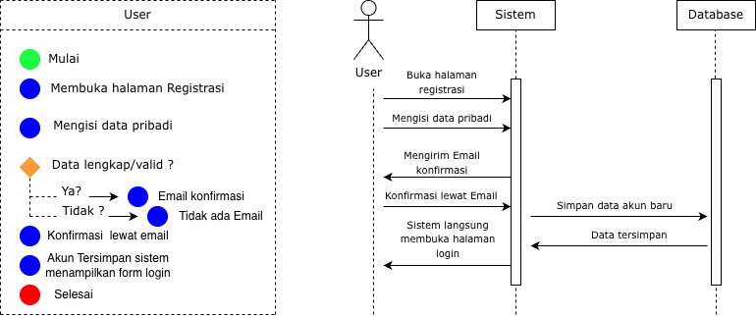
- Proses login
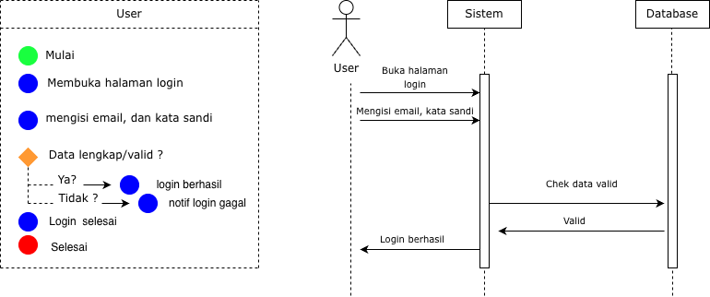
- Mengikuti ujian
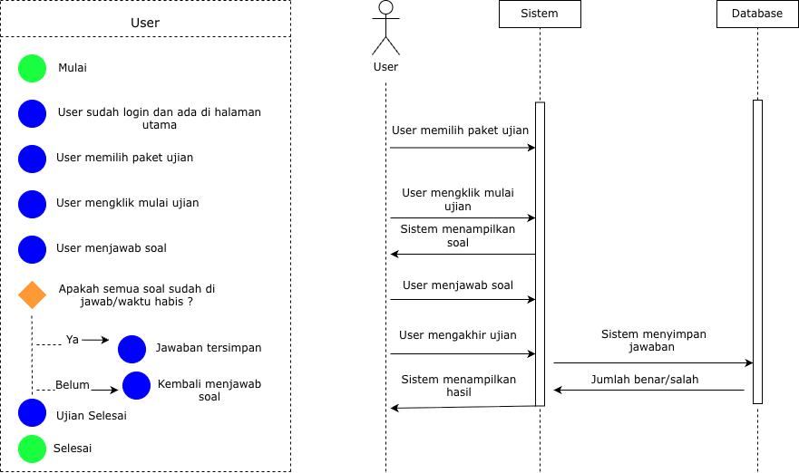
- Melihat hasil ujian
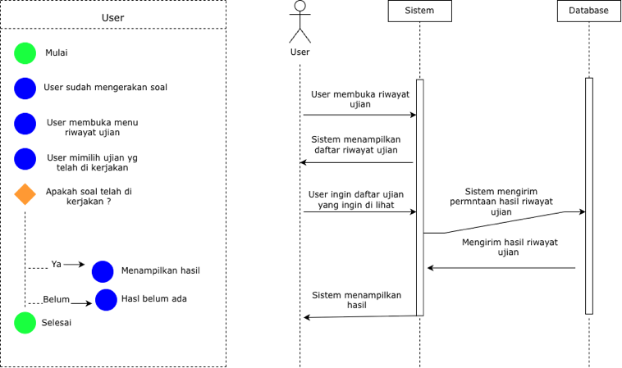
- Entity Realitionship Diagram
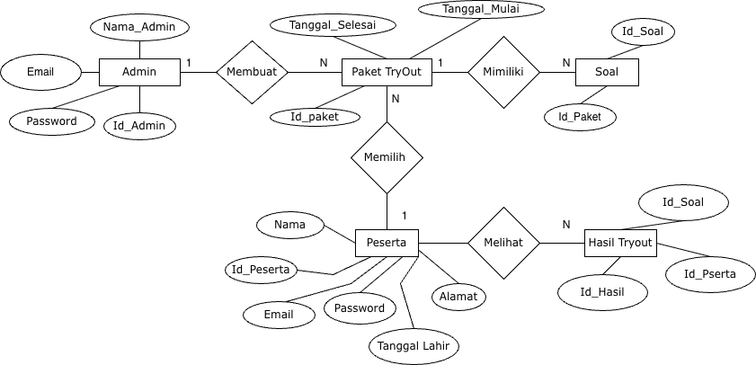

- User Interface dan User Experience
- Form Registrasi
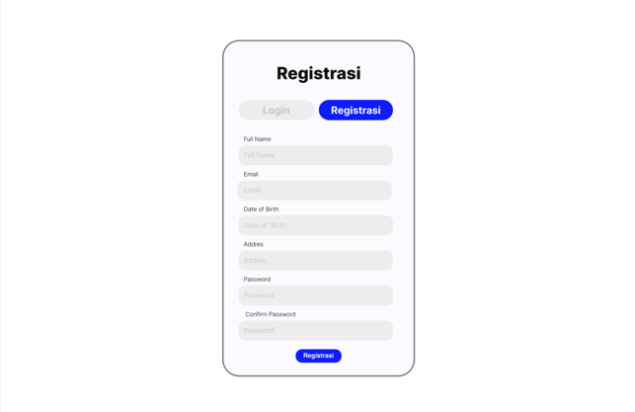

- Form Login
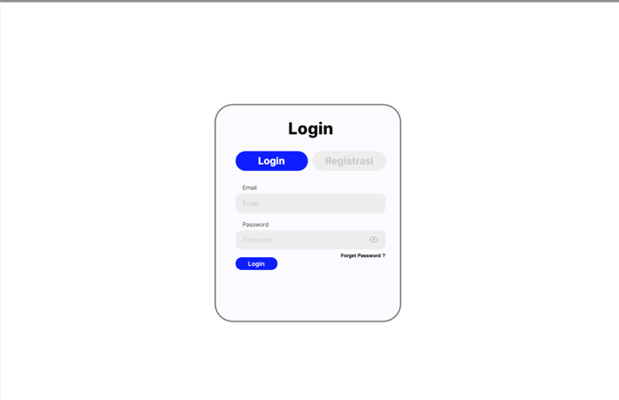
- Dashboard Utama
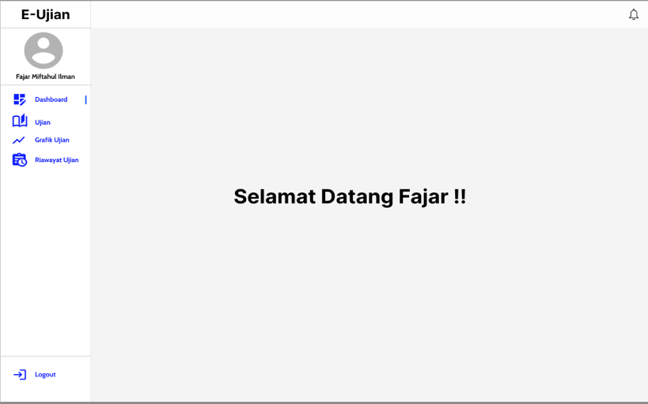

- Menu Daftar Ujian

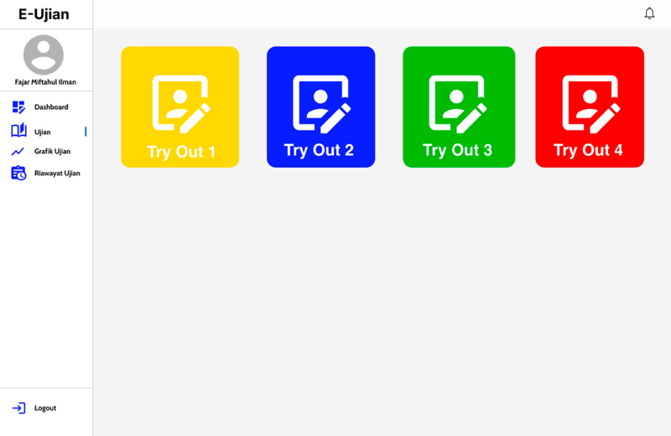
- Menu tampilan ujian

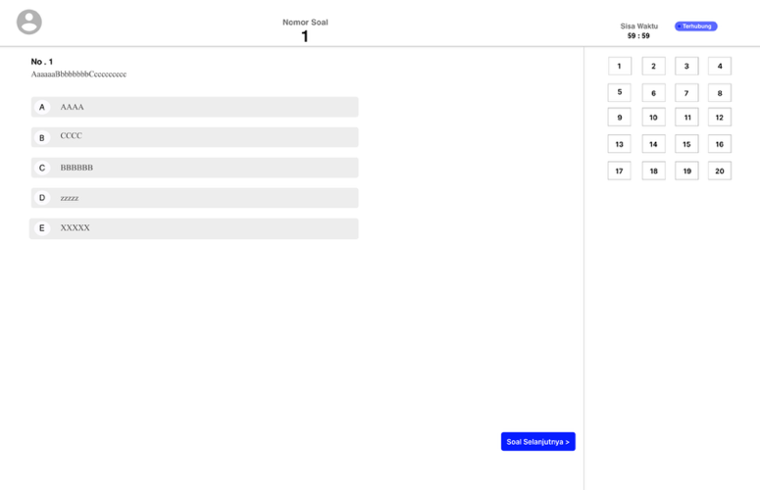

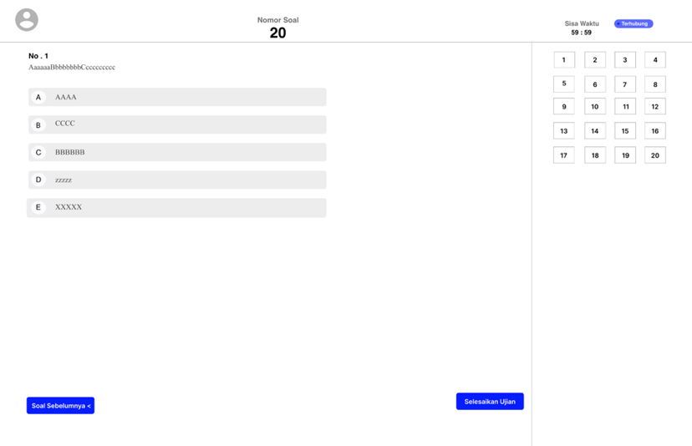

- Tampilan skor hasil ujian
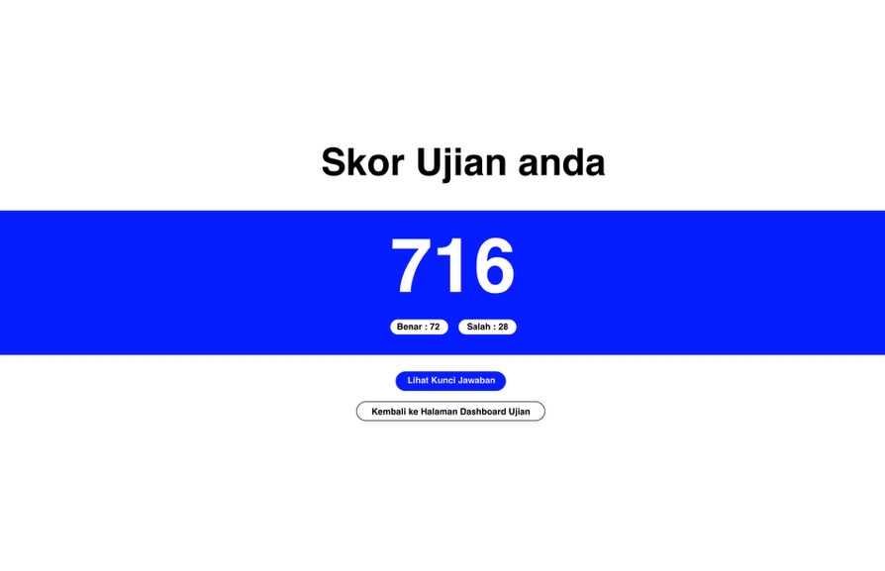

- Tampilan Kunci jawaban
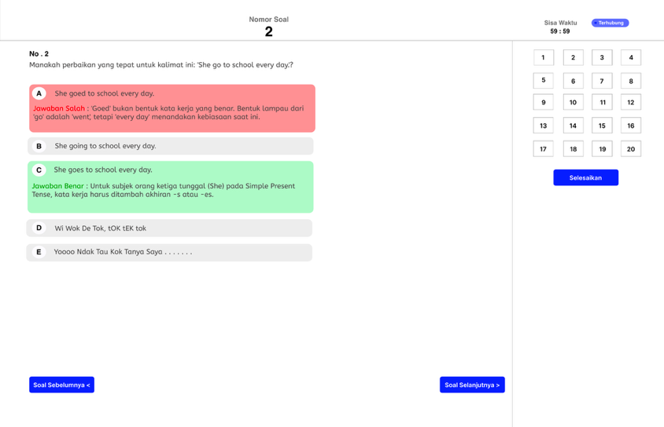

- Tampilan menu grafik ujian
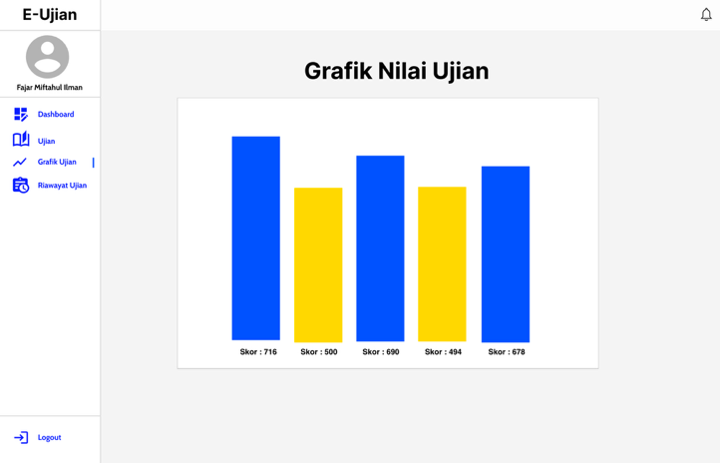

- Menu Riwayat Ujian

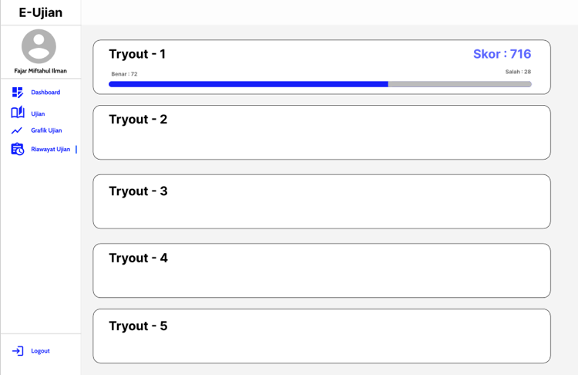

- Evaluasi Hasil desain UI/UX menggunakan pertanyaan pada Google Fom
No | Nama Responden | P1 | P2 | P3 | P4 | P5 | Komentar Utama
1 | M Isra | 5 | Ya | 4 | 5 | 3 | Typo "Emall" sangat terlihat jelas.
2 | Muhammad Fadli | 4 | Tidak | 5 | 5 | 2 | Bahasa campur-campur bikin bingung.
3 | Aprianto | 4 | Ya | 4 | 4 | 3 | Dashboard navigasinya sudah pas.
4 | Ijrail | 5 | Ya | 5 | 5 | 4 | Sisa waktu di layar ujian sangat membantu.
5 | Muhammad Naufal | 3 | Tidak | 3 | 4 | 2 | Label input Inggris tapi tombol Indonesia.
6 | Farrel Rizqullah | 4 | Ya | 5 | 5 | 3 | Penjelasan di kunci jawaban sangat detail.
7 | Dionisius Saputra | 5 | Tidak | 4 | 4 | 3 | Alur pendaftaran sangat lancar.
8 | Vincetion De Gilberd | 4 | Ya | 5 | 5 | 4 | Ilustrasi login-nya bagus sekali.
9 | Indah Sari | 4 | Ya | 4 | 4 | 3 | Typo "Addres" harus segera diperbaiki.
10 | Fikar | 5 | Tidak | 5 | 5 | 3 | Konfirmasi "Ya/Tidak" mencegah salah klik.
Rata-rata |  | 4.3 | 60% | 4.4 | 4.6 | 3.0

- Desain UI/UX Setelah Evaluasi

- Form Registrasi

- Form Login
- Dashboard Utama

- Menu Daftar Ujian

- Menu tampilan ujian

- Tampilan skor hasil ujian
- Tampilan Kunci jawaban
- Tampilan menu grafik ujian

- Menu Riwayat Ujian

- Kesimpulan
Pancangan sistem tryout CPNS berbasis website ini dikembangkan sebagai solusi digital yang efektif untuk membantu calon peserta dalam mempersiapkan seleksi CPNS melalui simulasi ujian yang efisien. Sistem ini mengintegrasikan fitur-fitur utama seperti manajemen soal dan paket ujian oleh admin, serta kemampuan bagi peserta untuk mengerjakan soal dengan pantauan waktu real-time yang diikuti dengan koreksi otomatis serta analisis perkembangan hasil melalui grafik. Secara teknis, sistem dirancang untuk memenuhi standar performa tinggi, mampu mendukung hingga 200 pengguna aktif secara bersamaan, serta memiliki antarmuka yang responsif untuk perangkat desktop dan laptop.

